Диагностическая работа по окружающему миру 2-4 класс

Диагностическая работа по окружающему миру 2класс

Уровни сложности | Число заданий | Максимальный балл за задания данного уровня сложности | Процент максимального балла за задания данного уровня сложности от максимального балла за всю работу
Базовый | 12 | 13 | 62 %
Повышенный | 4 | 8 | 38 %
Итого: | 16 | 21 | 100 %

Максимальное количество баллов за работу – 21.
“5” –20 – 21 б.
“4” - 15 – 19 б.
“3” - 11 – 14 б.
“2” –10 и ниже б.

Фамилия, имя _________________________________ класс 2 ___

На выполнение работы отводится 35 минут.
В работе тебе встретятся разные задания. В некоторых заданиях нужно будет выбрать один ответ из нескольких предложенных. Поставь V в окошечко, которое стоит рядом с ответом, который ты считаешь верным. В некоторых заданиях потребуется выбрать несколько верных ответов или записать свой ответ. Внимательно читай текст заданий.
Одни задания покажутся тебе легкими, другие – трудными. Если ты не знаешь, как выполнить задание, пропусти его и переходи к следующему. Если останется время, можешь еще раз попробовать выполнить пропущенные задания.
Если ты ошибся и хочешь исправить свой ответ, то зачеркни его и обведи или запиши тот ответ, который ты считаешь верным.
Желаем успеха!

Задание 1. Балл

Подчеркни явление природы.

а) снег б) река в) гора г) камень

Задание 2. Балл

Страна, в которой мы живём, называется ______________________.
Столица нашей Родины называется _________________________ .

Задание 3. Балл

Какого транспорта нет в селе? Подчеркни.

а) автобус б) троллейбус в) автомобиль

Задание 4 Балл

Животные, тело которых покрыто шерстью, называются__________
_____________________________________________________________.

Задание 5. Балл

Заполни пропуск в цепочке питания:

Жёлудь дуба - ________________ - лиса.

Задание 6. Балл

Как называется профессия человека, изображённого на рисунке? Напиши.
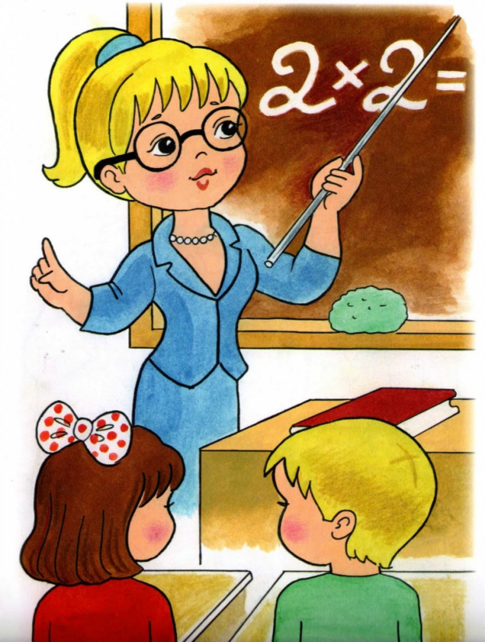
__________________________________________________________
Задание 7. Балл
Укажи цифрами правильную последовательность зимних месяцев.
январь
декабрь
февраль

Задание 8. Балл

К какому врачу ты обратишься, если твой домашний питомец заболел? Подчеркни.

а) педиатр б) ветеринар в) терапевт

Задание 9. Балл

Отметь знаком «v» горную породу, которая состоит из кварца, слюды и
полевого шпата.
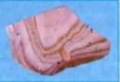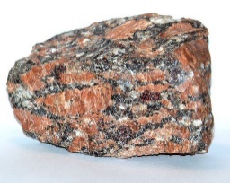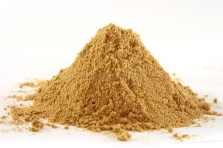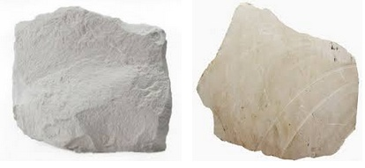
кремень гранит песок известняк

Задание 10. Балл

К какой группе животных относятся жабы и лягушки? Подчеркни.

а) земноводные б) пресмыкающиеся в) звери

Задание 11. Балл

Что не относится к предметам личной гигиены? Отметь «v».

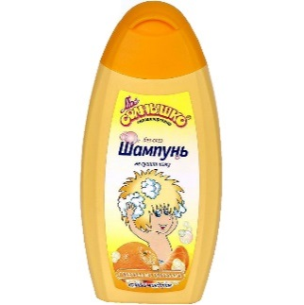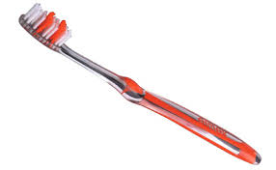

Задание 12. Балл
Напиши, как называется дорожный знак.

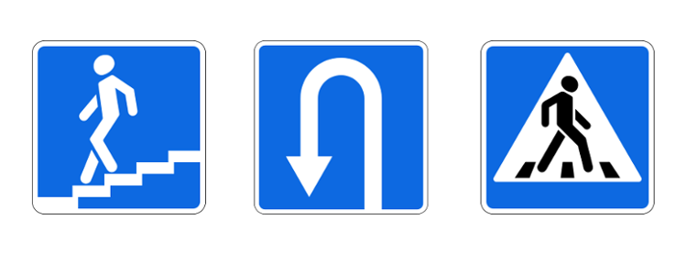

__________________________________________________________

Дополнительные задания
Задание 13. Балл
Напиши правило друзей природы.

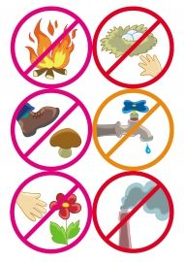

__________________________________________________________

Задание 14. Балл
Отметь знаком «v» предметы, которые сделаны из древесины.
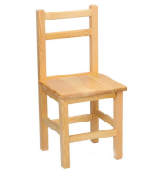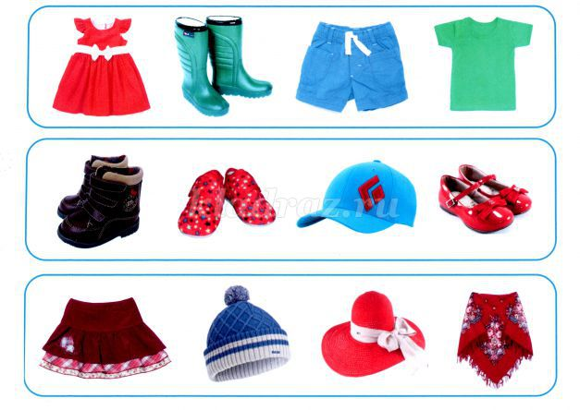
стул ножницы шапка тетради

Задание 15. Балл
Запиши растения по группам: дуб, сирень, василёк, подорожник, малина, рябина.

Травы | Кустарники | Деревья

Задание 16. Балл
Найди пятый «лишний». Подчеркни.

а) корова б) курица в) волк г) кролик д) коза

Объясни свой выбор: _______________________________________
______________________________________________________________ .

ОТВЕТЫ.
Задания базового уровня
1 Задание. Подчеркнуть явление природы.
Правильный ответ: а) снег.
верно – 1 балл;
неверно – 0 баллов.
2 Задание. Написать название нашей Родины, её столицы.
Правильный ответ: Россия, Москва.
верно – 2 балла (за каждый правильный ответ – 1 балл);
неверно – 0 баллов.
3Задание. Подчеркнуть транспорт, которого нет в селе.
Правильный ответ: б) троллейбус
верно – 1 балл;
неверно – 0 баллов.
4 Задание. Написать название группы животных, тело которых покрыто шерстью.
Правильный ответ: звери.
верно – 1 балл;
неверно – 0 баллов.
5 Задание. Вставить пропущенное слово в цепи питания.
Правильный ответ: Зерно – мышь -лиса.
верно – 1 балл;
неверно– 0 баллов
6 Задание. По картинке определить профессию людей. Написать название профессии.
Правильный ответ: учитель.
верно – 1 балл;
неверно – 0 баллов
7 Задание. Указать цифрами правильную последовательность зимних месяцев.
Правильный ответ:
2 январь
1 декабрь
3 февраль
верно – 1 балл;
неверно – 0 баллов.
8 Задание. Подчеркнуть название врача, к которому нужно обратиться, если заболел домашний питомец.
Правильный ответ: б) ветеринар
верно – 1 балл;
неверно – 0 баллов.
9 Задание. Отметить полезное ископаемое, которое состоит из слюды, полевого шпата и кварца.
Правильный ответ:
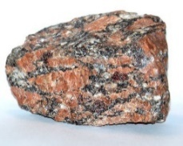гранит

верно – 1 балл;
неверно – 0 баллов.
10 Задание. Подчеркнуть, к какой группе животных относятся жабы и лягушки.
Правильный ответ: б) земноводные.
верно – 1 балл;
неверно– 0 баллов.
11 Задание. Отметить, что не относится к предметам личной гигиены.
Правильный ответ:
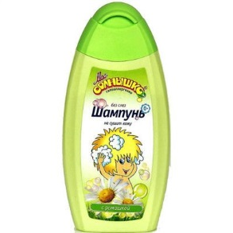
верно – 1 балл;
неверно– 0 баллов
12 Задание. Написать обозначение дорожного знака.
Правильный ответ: Пешеходный переход.
верно – 1 балл;
неверно – 0 баллов.

Задания повышенного уровня.

13 Задание. Написать правило друзей природы.
Правильный ответ: Вариант: Нельзя рвать цветы.
верно – 2 балла;
не выполнил, правило не соответствует знаку, смысл написанного непонятен – 0 баллов.
14 Задание. Отметить предметы, которые сделаны из древесины.
Правильный ответ:
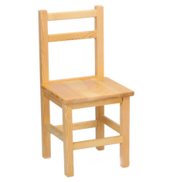
стул тетрадь
верно – 2 балла;
допустил 1-2 ошибки– 0 баллов.
15 Задание. Записать растения: берёза, сирень, ромашка, подорожник, малина, рябина в таблицу по группам.
Правильный ответ:

Травы | Кустарники | Деревья
василёк | малина | дуб
подорожник | сирень | рябина
верно - 2 балла;
допустил 1-2 ошибки – 1 балл.
допустил более 2 ошибок – 0 баллов.

16 Задание. Найти «лишнее» слово и подчеркнуть его. Обосновать свой выбор.
Правильный ответ: в) медведь. Ответ: Медведь – это дикое животное.
верно нашёл «лишнее» слово – 1 балл; полностью обосновал свой
ответ – 1 балл; итого – 2 балла;
не выполнил, неправильно нашёл «лишнее» слово – 0 баллов.

Диагностическая работа по окружающему миру 3 класс
Фамилия, имя ___________________________________

Задание №1.

Главный город региона, в котором ты живёшь, называется _________________.

Задание №2

Подчеркни, что из перечисленного не является органом человека.

сердце 2) лёгкие 3) голова 4) печень

Задание №3
Определи, к какой группе растений относится кабачок? Подчеркни.
К водорослям.
К папоротникам.
К хвойным растениям.
К цветковым растениям.

Задание №4
Подбери к началу каждой фразы соответствующее продолжение. Соедини стрелками.
Начало фразы Продолжение фразы
Если Света быстро запоминает стихи, как воображение.
то мы говорим о такой ступени познания мира,
Если Света сочиняет стихи, то мы говорим как память
о такой ступени познания мира,

Задание №5
Подчеркни только то, что относится к свойствам воздуха.
Расширяется при нагревании, нуждается в охране, прозрачный, вкусны, холодный.

Задание №6
Заполни пропуск в схеме: икринка - личинка -______________ - взрослая рыба.

Задание №7
Составь цепь питания: тюлень, рыба, водоросли. Заполни пропуски.

Задание №8
Соедини линиями органы чувств и их функции:
Уши орган вкуса.

Нос орган осязания.

Кожа орган слуха.

Язык орган обоняния

Задание №9

Что значит вести здоровый образ жизни? Ребята ответили так. Выбери правильные ответы. Подчеркни.

Коля сказал: «Это значит поменьше трудиться и двигаться, побольше отдыхать».
Вадим сказал: «Это значит соблюдать чистоту, питаться разнообразной пищей, сочетать труд и отдых».
Ульяна сказала: «Это значит есть больше сладостей и не тратить силы».
Никита сказал: «Это значит заниматься физкультурой и не иметь вредных привычек».

Задание №10

Варвара принесла с прогулки небольшой комок снега, положила на блюдце и поставила на подоконник над батареей. Несколько дней она вела наблюдения.
Какой вывод могла сделать Варвара в результате этого опыта?
Отметь «галочкой» правильный ответ.
При нагревании вода расширяется.
При нагревании вода из твёрдого состояния переходит в жидкое, а затем испаряется.
При нагревании любое твёрдое вещество становится жидким.

Задание №11

Определи животное по его пище. Впиши в таблицу названия животных из списка.
Лиса, ласточка, кабан, лось.
Пища животных | Название животных
Веточки, листья, кора
Насекомые
Мыши
Любая растительность и животная пища

Задание №12
Найди цепочку развития растения из семени. Подчеркни правильный вариант ответа.
Стебелёк – корешок – цветки – листочки - плоды
Корешок – стебелёк – листочки – цветки - плоды
Корешок – листочки – стебелёк – цветки - плоды

Задание №13
Как используют полезные ископаемые: нефть, песок, уголь, известняк, глина.
Заполни таблицу, запиши соответствующие названия.
Использование | Полезное ископаемое
Используют как топливо
Используют в строительстве

Задание №14
Прочитай примеры связей в окружающем мире. Подчеркни только те, которые относятся к связям между живой и неживой природой.
Из земли прорастает росток, корова ест траву на лугу, дети купаются в речке, пчела опылят цветки.

Задание №15

Что нужно растениям для питания? Подчеркни.

Вода, углекислый газ, кислород, солнце, минеральные соли.

Задание №16

Напиши, как называется дорожный знак.
_______________________________________

Задание № 17

Что такое заповедник?
Ответ:____________________________________________________________________________________________________________________________________________________________________

Дополнительные задания

Задание 18

Как называется профессия человека, который управляет этой машиной?

__________________________________________

Напиши кратко, какую работу он выполняет.
______________________________________________________________________________________________________________________________________ .

Задание №19
Подчеркни лишнее слово в каждом столбике.
осина паук воробей
корова муравей енот
ежевика пчела акула
яблоня кузнечик дуб

Задание №20
Перечисли все органы, которые составляют дыхательную систему человека, в порядке сверху вниз. ____________________________________________________________________________________________________________________________________________
Вставь пропущенные слова.
Дыхательная система обеспечивает организм человека ___________________, помогает удалять из организма _________________________________________.

Задание №21

Приведи по одному примеру природных явлений, при которых вода переходит:

Из жидкого состояния в твёрдое________________________________
Из жидкого состояния в газообразное___________________________

Задание №22
Соотнесите действия людей и соответствующие им результаты. Заполните таблицу.

 | Действия людей |  | Результаты
А | Сбрасывание предприятиями отравленных  отходов в реки | 1 | Земля отравляется, становится  безжизненной
Б | Строительство городов, автодорог, добыча  полезных ископаемых | 2 | Лишает животных дома, обрекая их на гибель
В | Образование несанкционированных свалок в лесу | 3 | Угарный газ выхлопов автомобилей заполняет дыхательные пути, вызывает отравления организма человека
Г | Увеличение на дорогах числа автотранспорта | 4 | Уменьшение запасов пресной воды

А | Б | В | Г

Ответы
№ | Правильный ответ | Баллы
1 | Самара | 1
2 | Голова | 1
3 | К цветковым растениям | 1
4 | Запоминает стихи – память, сочиняет стихи – воображение | 1(даны два правильных ответа)  0 (допущена хотя бы одна ошибка)
5 | При нагревании расширяется, прозрачный | 1(даны два правильных ответа)  0 (допущена хотя бы одна ошибка)
6 | Малёк | 1
7 | Водоросли – рыба – тюлень | 1
8 | Слух – уши, обоняние - нос, осязание - кожа ,вкус- язык. | 1(даны четыре правильных ответа)  0 (допущена хотя бы одна ошибка)
9 | Правильно сказали Вадим и Никита | 1 (даны два правильных ответа)  0 (допущена хотя бы одна ошибка)
10 | 2 | 1
11 | Веточки – лось, насекомые – ласточка, лиса – мышь, растительность и животная пища – кабан | 1(даны четыре правильных ответа)  0 (допущена хотя бы одна ошибка)
12 | Корешок – стебелёк – листочки – цветки - плоды | 1
13 | Топливо – нефть, уголь; строительство – песок, известняк, глина | 1(даны четыре правильных ответа)  0 (допущена хотя бы одна ошибка)
14 | Из земли прорастает росток, дети купаются в речке. | 1(даны два правильных ответа)  0 (допущена хотя бы одна ошибка)
15 | Вода, углекислый газ, солнце, минеральные соли. | 1(даны четыре правильных ответа)  0 (допущена хотя бы одна ошибка)
16 | «Пешеходный переход», «Зебра». | 1
17 | Это участок земли, на котором сохраняется в естественном состоянии весь его природный комплекс. Заповедники закрыты для посещения туристами. | 2 (раскрыт смысл определения)  1 (определение дано неточно)  0 (определение дано неверно, допущены существенные ошибки)
18 | Комбайнер  Комбайнер - человек, управляющий комбайном. Комбайнер обеспечивает всю страну хлебом, он занимается уборкой пшеницы и других культур. | 1  1 (дан хотя бы один правильный ответ)
19 | Корова, паук, дуб. | 2 (даны три правильных ответа)  1 (допущена одна ошибка)  0 (допущено две и более ошибки)
20 | Носовая полость, трахея, бронхи и легкие.  Дыхательная система обеспечивает организм человека кислородом, помогает удалять из организма углекислый газ. | 1 (все органы перечислены по порядку)  0 (порядок нарушен или орган пропущен)  1
21 | Зимой вода в реке замерзает (Снег, град)  Летом в жару на реке испаряется вода (Туман, облака, тучи, водяной пар) | 1 (дан хотя бы один правильный ответ)  1(дан хотя бы один правильный ответ)
22 | А - 4, Б – 2, В – 1, Г - 3 | 2(даны четыре правильных ответа)  1 (допущены одна или две ошибки)  0 (допущено 3 и более ошибок)

Уровни сложности | Число заданий | Максимальный балл за задания данного уровня сложности | Процент максимального балла за задания данного уровня сложности от максимального балла за всю работу
Базовый | 17 | 18 | 63 %
Повышенный | 5 | 10 | 37 %
Итого: | 22 | 28 | 100 %

Максимальное количество баллов за работу – 28 баллов.
“5” - 26 – 28 б.
“4” - 21 – 25 б.
“3” - 14 – 20 б.
“2” - 13 б. и ниже

Диагностическая работа по окружающему миру 4 класс

- Какая стрелка указывает на столицу нашей страны?
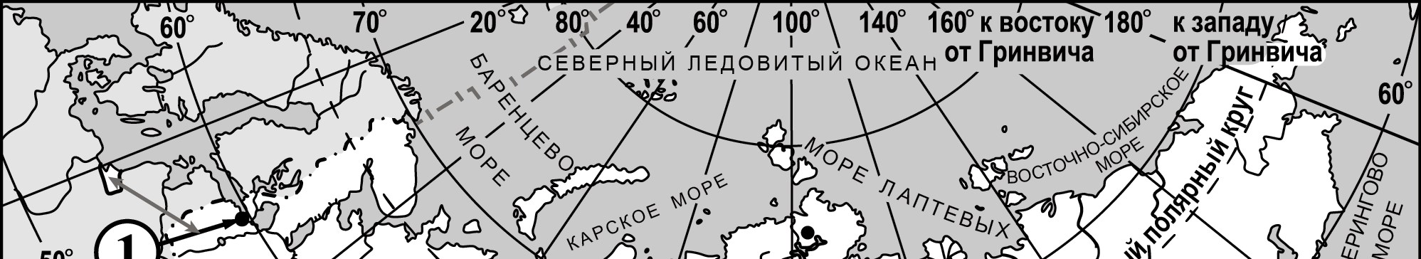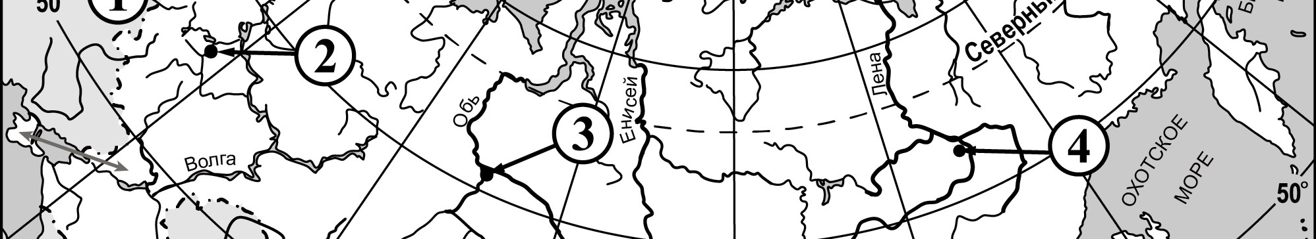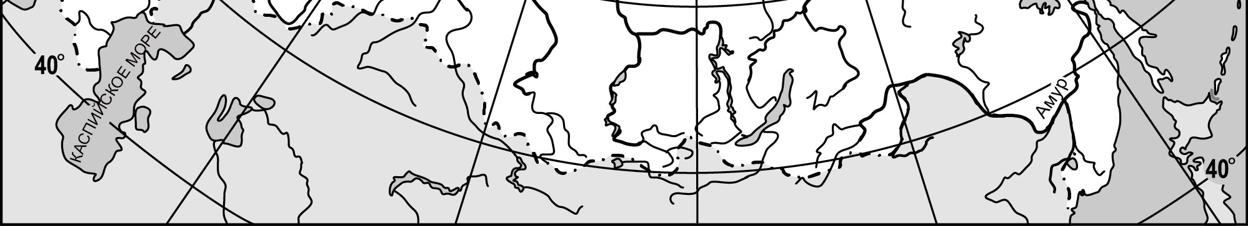
Ответ:________________
- Какие из указанных ниже достопримечательностей находятся в Москве? Запиши в ответе номера всех выбранных достопримечательностей

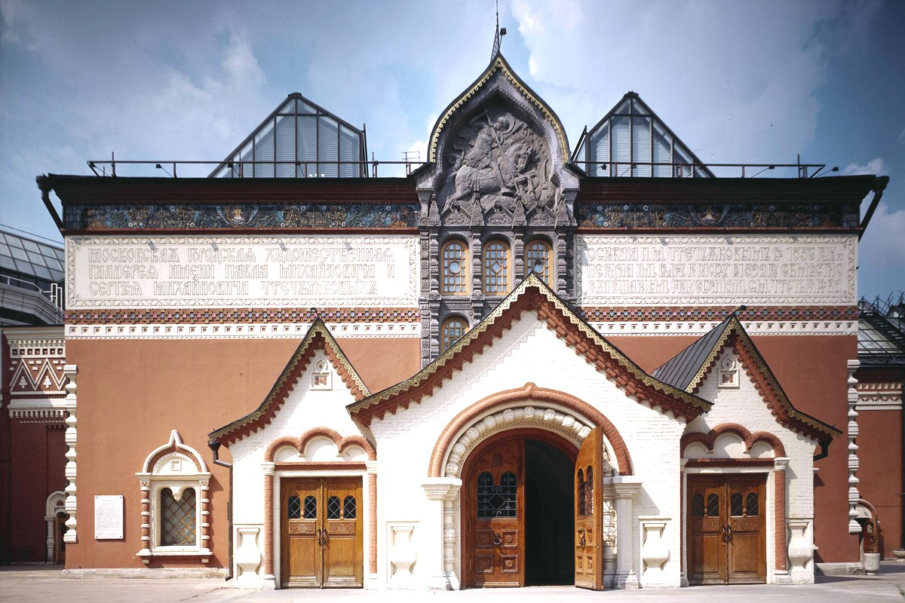

1)Русский музей 2)Третьяковская галерея
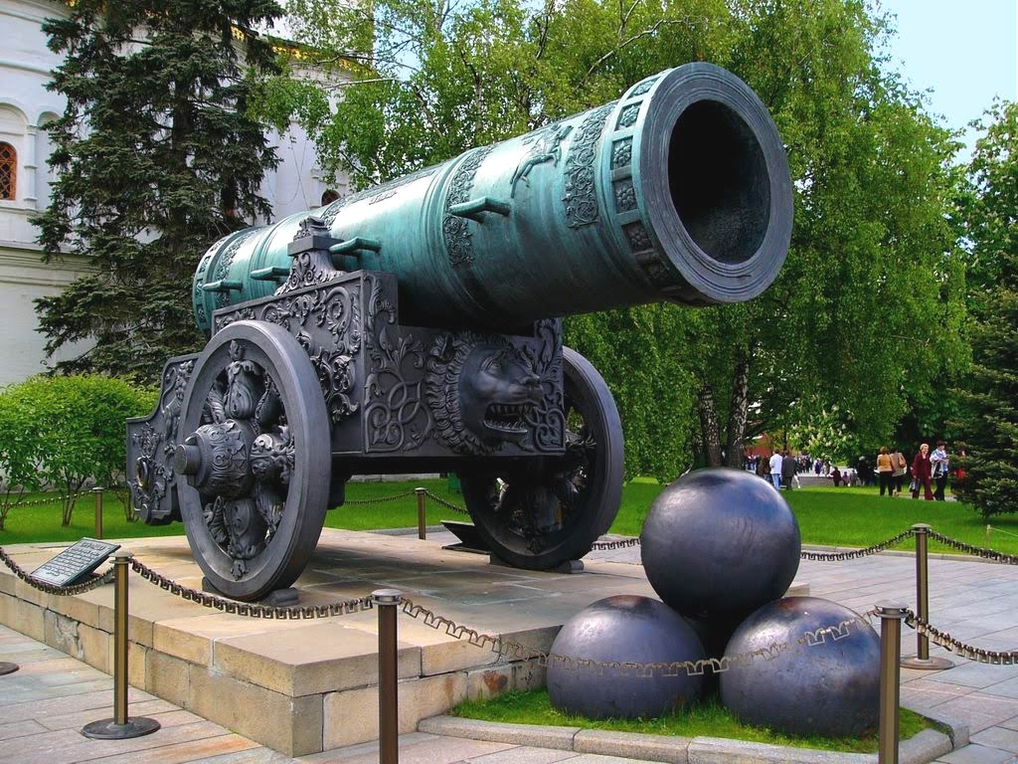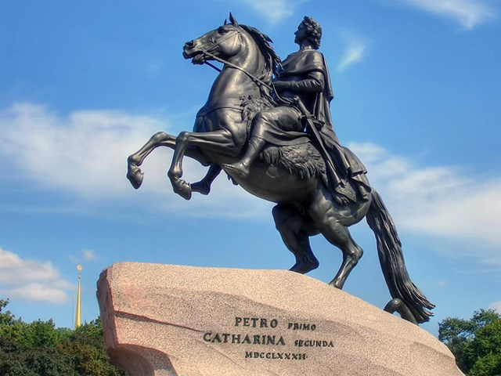

3)Царь-пушка 4)Медный всадник
Ответ:__________________
- Московский университет был основан в 1755 году. День подписания императрицей Елизаветой Петровной указа о создании университета ежегодно отмечается в университете в январе месяце. С 1940 года Московский университет носит имя М.В. Ломоносова.
В каком веке был основан Московский университет?
- в XVII веке
- в XVIII веке
- в XIIV веке
- в XIX веке
Ответ:_________________

- Дополни текст правил безопасного поведения при встрече с кошками или собаками. Для каждого правила из левого столбца подбери нужные слова
для дополнения правила из второго столбца.

ПРАВИЛА
A) Ни в коем случае нельзя гладить незнакомых кошек и собак. Если в то время как кошка или собака _____________________ попытаться ее потрогать, то животное может оцарапать или укусить.
Б) Если тебе встретилась незнакомая собака, и тебе стало немного боязно, нельзя пытаться ________________.

СЛОВА
- спит на обочине дороги
- играет с хозяином
- охраняет детенышей
- погладить собаку
- убежать от собаки
Запиши в ответе выбранные цифры под соответствующими буквами.
Ответ:

5. Какое явление в жизни травянистых растений можно наблюдать осенью?

- распускание почек
- красивое цветение
- бурный рост и развитие
- отмирание надземной части

- Ответ:_______________________

6. Как называется промежуток времени, в течение которого Земля делает полный оборот вокруг Солнца?

Ответ: ______________________

7. Что из перечисленного относится к природным объектам? Запиши в ответе номера всех выбранных природных объектов.

- колесо автомобиля
- свалка мусора
- капля воды
- нож для рыбы
- ягоды рябины

Ответ: ________

8. Рассмотри рисунки животных, которые обитают в одной из природных зон.

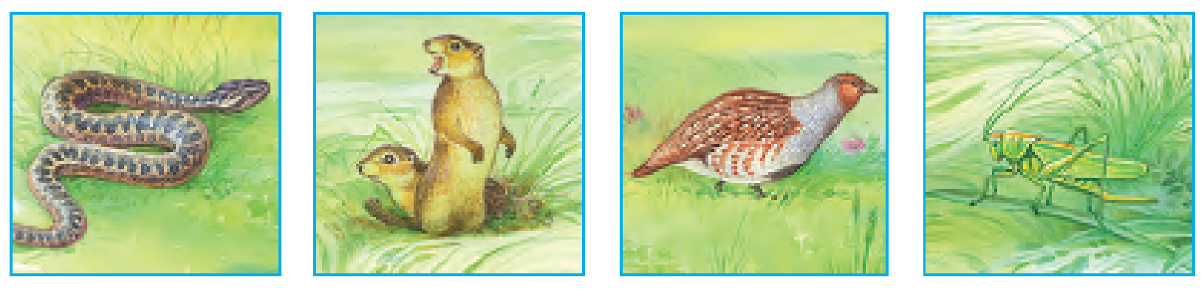
Запиши, как называется эта природная зона.

Ответ: ___________________

9. На рисунке изображён дом Наташи, дом Кости и школа, в которой учатся ребята. Стрелка обозначает направление на север.

Дом Кости

Дом Наташи

Школа

С

В каком направлении нужно двигаться Наташе, чтобы дойти из дома до школы?
- на запад
- на восток
- на юго-запад
- на северо-восток
Ответ:___________________

10. Жизнь бабочки начинается с яйца, а затем в своем развитии она проходит несколько стадий:
яйцо → гусеница → ________→ взрослое насекомое.
Какое из слов пропущено?

- икринка
- головастик
- куколка
- личинка
Ответ:_____________________

11. Тебе нужно сравнить две жидкости: молоко и подсолнечное масло.
Выбери два вопроса, которые можно использовать для сравнения этих жидкостей. Запиши их номера в ответе.

- Похоже ли молоко на воду?
- Какого цвета масло и молоко?
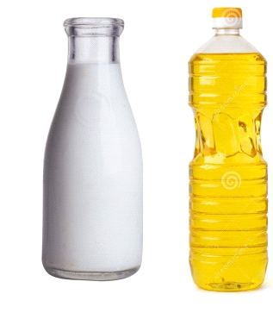
- Какое масло лучше использовать при жарке продуктов?
- Можно ли хранить молоко в бутылке из-под подсолнечного масла?
- Растворяется ли в масле и молоке поваренная соль?
Ответ:_____________________

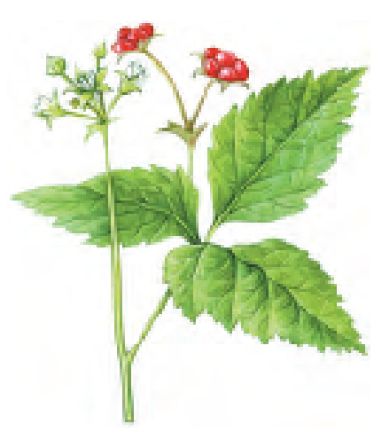
12. Известно, что костяника – многолетнее теневыносливое растение.
Выбери из приведённого ниже списка утверждения, которые описывают данные признаки костяники. Запиши в ответе номера всех выбранных утверждений.
- У костяники прямой зеленый стебель, тройчатые листья и белые цветки.
- В первый год растение образует розетку листьев. На следующий год появляются цветки, а затем семена, после чего растение погибает.
- Лучше всего растёт в лиственных и сосновых лесах под плотными кронами деревьев.
- В народной медицине отвар листьев и стеблей применяют при заболеваниях желудочно-кишечного тракта.
- В первый год после прорастания семян образуется только розетка листьев. В последующие годы растение цветет, образует плоды и семена. На зиму надземная часть отмирает, а весной листья отрастают вновь.
- Встречается на открытых солнечных местах по опушкам и на лугах.

Ответ: _________

13. Перед тобой названия шести разных животных. Раздели животных на две группы по выбранному тобой признаку.

белый медведь, соловей, полярная сова,
крот, морж, кукушка
Нарисуй таблицу на обратной стороне бланка тестирования.
Запиши в таблицу общее название для каждой группы животных и перечисли животных, которые относятся к этой группе.

 | Общее название группы животных | Названия животных, относящихся к данной  группе
Группа 1
Группа 2

14. В классе наблюдали за прорастанием семян гороха. Ребята положили семя гороха на влажную марлю, а затем каждый день делали фотографии. Рассмотри фотографии.
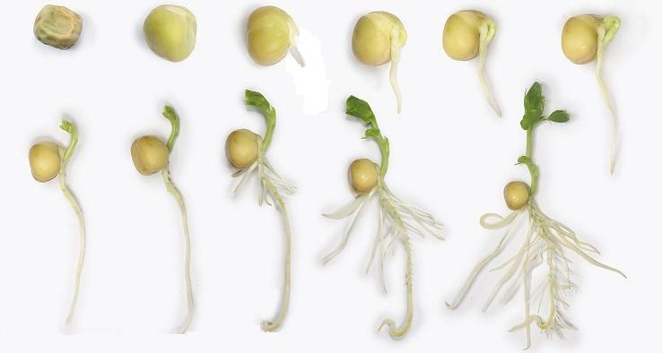
Запиши два вывода, которые можно сделать по результатам этих наблюдений
Система оценивания результатов выполнения диагностической работы.

Ответы для заданий с кратким ответом или с выбором ответа.

№ | Правильный ответ | Максимальный балл
1 | 2 | 1
2 | 23 | 1 балл, если верно указаны оба элемента ответа
3 | 2 | 1
4 | 35 | 1 балл, если верно указаны оба элемента ответа
5 | 4 | 1
6 | год | 1
7 | 35 | 1 балл, если верно указаны оба элемента ответа
8 | степь | 1
9 | 1 | 1
10 | 3 | 1
11 | 25 | 2 балла, если верно указаны оба элемента ответа  1 балл, если верно указан только 1 элемент ответа
12 | 35 | 2 балла, если верно указаны оба элемента ответа и других ответов не указано  1 балл, если верно указан только 1 элемент верного ответа и не более одного неверного ответа

Критерии оценивания для заданий с развёрнутым ответом.

Содержание верного ответа
(допускаются иные формулировки, не искажающие смысл ответа)
Ответ:
Заполнение таблицы:
 | Общее название группы животных | Названия животных, относящихся к данной группе
Группа 1 | Млекопитающие  (звери) | Белый медведь, крот, морж
Группа 2 | птицы | Соловей, полярная сова, кукушка
Примечание: допускается деление на группы по обитанию в природных зонах: животные арктических пустынь (белый медведь, морж, полярная сова) и животные леса (соловей, крот, кукушка)
Указания к оцениванию | Баллы
Таблица заполнена правильно | 2
Указано неверное название одной из групп.  ИЛИ  Допущена одна ошибка при распределении по группам | 1
Приведен другой ответ.  ИЛИ  Ответ отсутствует | 0
Максимальный балл | 2

Элементы содержания верного ответа
(допускаются иные формулировки, не искажающие смысл ответа)
Примеры выводов:
- Сначала появились корешки, а затем листочки.
- Листочки появились на 4-й день после начала прорастания корешка.
- На 9-й день наблюдения корешки стали ветвиться.
Указания к оцениванию | Баллы
Верно указано не менее двух верных выводов | 2
Записан только один верный вывод.  ИЛИ  Записано два вывода, но один из них указан неверно | 1
Приведен другой ответ.  ИЛИ  Ответ отсутствует | 0
Максимальный балл | 2

